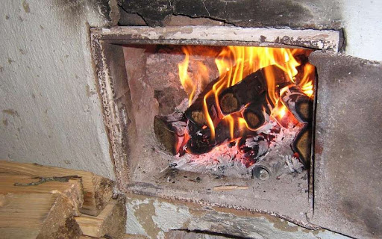

**ОТОПИТЕЛЬНЫЙ СЕЗОН. БЕЗОПАСНАЯ ПЕЧЬ**.

Чтобы избежать беды, необходимо выполнять элементарные правила пожарной безопасности:

перед началом отопительного сезона печи и дымоходы необходимо прочистить, отремонтировать и побелить, заделать трещины. Ремонт и кладку печей можно доверять только профессионалам;   
печь, дымовая труба в местах соединения с деревянными чердачными или междуэтажными перекрытиями должны иметь утолщение кирпичной кладки – разделку. Не нужно забывать и про утолщение стенок печи. Любая печь должна иметь самостоятельный фундамент и не примыкать всей плоскостью одной из стенок к деревянным конструкциям. Нужно оставлять между ними воздушный промежуток – отступку.  
На деревянном полу перед топкой необходимо прибить металлический (предтопочный) лист размерами не менее 50 на 70 см;  
чтобы не допускать перекала печи, рекомендуется топить ее два-три раза в день и не более чем по полтора часа. Чтобы избежать образования трещин в кладке, нужно периодически прочищать дымоход от скапливающейся в нем сажи. В местах, где сгораемые и трудно сгораемые конструкции зданий (стены, перегородки, перекрытия, балки) примыкают к печам и дымоходным трубам, необходимо предусмотреть разделку из несгораемых материалов.  
Очищать дымоходы и печи от сажи необходимо перед началом, а также в течение всего отопительного сезона не реже одного раза в три месяца.   
При эксплуатации печного отопления запрещается:  
– оставлять без присмотра топящиеся печи, а также поручать надзор за ними малолетним детям;   
– располагать топливо, другие горючие вещества и материалы на предтопочном листе;   
– применять для розжига печей бензин, керосин, дизельное топливо и другие легковоспламеняющиеся и горючие жидкости;   
– топить углем, коксом и газом печи, не предназначенные для этих видов топлива;   
– перекаливать печи.  
**Помните: при правильной эксплуатации печи трагедии можно избежать**.

ОСТОРОЖНО, ТОНКИЙ ЛЕД!

[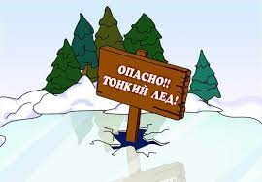](https://srcn-mcensk.ru/upload/iblock/8c5/4wuraggyyc4mmmdo9xl8apkbdxd5vtdy/%D0%91%D0%B5%D0%B7%20%D0%BD%D0%B0%D0%B7%D0%B2%D0%B0%D0%BD%D0%B8%D1%8F.jpg)

Ежегодно в осенне-зимний период на водных объектах гибнут люди, в том числе дети. Несоблюдение правил безопасности на водных объектах в данный период часто приводит к трагедии, поэтому во избежание несчастных случаев, родителям необходимо уделять внимание повышенное внимание своим детям. ❗Необходимо объяснить ребенку, что игры на льду – это опасное развлечение, также следует рассказывать детям об опасности выхода на непрочный лед, интересоваться, где ребенок проводит свое свободное время, не допускать нахождение детей на водоемах в осенне-зимний период.  
❗Чтобы избежать опасности, запомните:  
????осенний лед становится прочным только после того, как установятся непрерывные морозные дни;  
???? безопасным для человека считается лед толщиной не менее 10 см. Такой лед образуется при температуре не выше -10 градусов примерно за 10 дней.  
???? переходить водоемы нужно в местах, где оборудованы специальные ледовые переправы. В местах, где ледовые переправы отсутствуют, при переходе следует обязательно проверять прочность льда палкой;  
???? крайне опасен лед под снегом и сугробами, а также у берега.  
❗Что делать, если вы провалились и оказались в холодной воде?  
????не паникуйте, не делайте резких движений, дышите как можно глубже и медленнее;  
????раскиньте руки в стороны и постарайтесь зацепиться за кромку льда, придав телу горизонтальное положение по направлению течения;  
????попытайтесь осторожно налечь грудью на край льда и забросить одну, а потом и другую ногу на лед;  
????выбравшись из полыньи, откатывайтесь, а затем ползите в ту сторону, откуда шли, ведь лед здесь уже проверен на прочность.  
В любом случае при возникновении чрезвычайной ситуации необходимо срочно позвонить по телефону: 112 (все звонки бесплатны).

[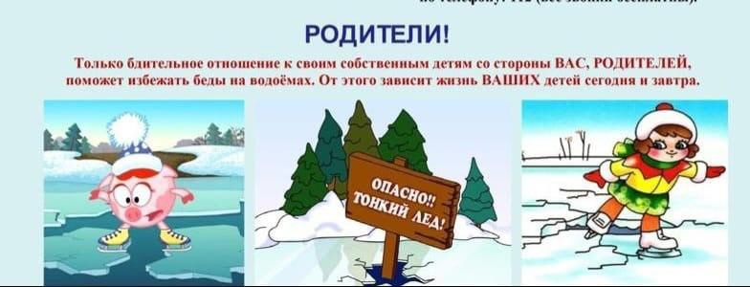](https://srcn-mcensk.ru/upload/iblock/80c/h5qjpaxt0lqqf8nr1ntqwm8vqzb1b108/G080mtw2tkk.jpg)[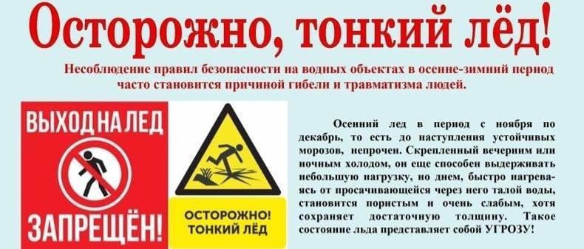](https://srcn-mcensk.ru/upload/iblock/b6d/45llj5gnp4q4iu8qj4umq53ysy2euigw/Guxa9ZOB3yA.jpg)